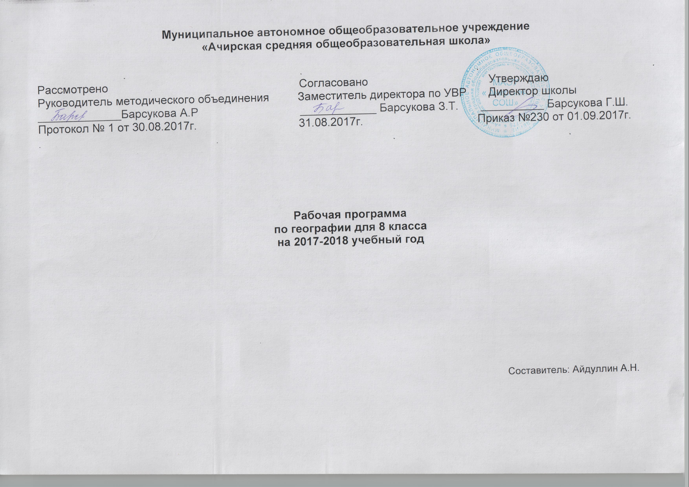

### Пояснительная записка

Рабочая программа определяет обязательную часть учебного курса, конкретизирует содержание предметных тем федерального компонента государственного стандарта основного общего образования и примерной программы основного общего образования по географии. Изложенные в ней требования к уровню подготовки учащихся соответствуют требованиям, предъявляемым к выпускникам основной школы, определённым государственным стандартом основного общего образования по географии. Рабочая программа составлена на основе Примерной программы основного общего образования по географии . Авторы программы И.И. Баринова. Данная программа опубликована в учебном издании «Программы общеобразовательных учреждений. География. 6-11 классы».Составитель В.В.Курчина— М.:Дрофа, 2011г.

**Количество часов**: по учебному плану — 68 часов , 2 часа в неделю

**Реализация программы обеспечивается учебно-методическими пособиями:**

* Учебник «География: Природа России» 8 класс И.И. Баринова /М: «Дрофа» 2014г;
* Атлас и комплект контурных карт /М: «Дрофа» 2011г.
* Рабочая тетрадь И.И. Баринова « География России. Природа .» К учебнику И.И. Бариновой « География России. Природа». М.:Дрофа,2011г.

**Изучение географии в 8 классе направлено на достижение следующих основных целей:**

- освоение знаний об основных географических понятиях, географических особенностях природы, населения и хозяйства разных территорий; о России во всем ее географическом разнообразии и целостности; об окружающей среде, путях ее сохранения и рационального использования;

- овладение умениями ориентироваться на местности; использовать один из "языков" международного общения - географическую карту, статистические материалы, современные геоинформационные технологии для поиска, интерпретации и демонстрации различных географических данных; применять географические знания для объяснения и оценки разнообразных явлений и процессов;

- развитие познавательных интересов, интеллектуальных и творческих способностей в процессе наблюдений за состоянием окружающей среды, решения географических задач, самостоятельного приобретения новых знаний;

- воспитание любви к своей местности, своему региону, своей стране; взаимопонимания с другими народами; экологической культуры, бережного отношения к окружающей среде;

- применение географических знаний и умений в повседневной жизни для сохранения окружающей среды и социально-ответственного поведения в ней; адаптации к условиям проживания на определенной территории; самостоятельного оценивания уровня безопасности окружающей среды как сферы жизнедеятельности.

**Содержание обучения**

Особенности географического положения России. Территория и акватория, морские и сухопутные границы, воздушное пространство, недра, континентальный шельф и экономическая зона Российской Федерации. ИСТОРИЯ ОСВОЕНИЯ И ИЗУЧЕНИЯ ТЕРРИТОРИИ РОССИИ. Часовые пояса.

Анализ карт административно-территориального и политико-административного деления страны.

Природа России. Природные условия и ресурсы. Природный и экологический потенциал России. Особенности геологического строения и распространения крупных форм рельефа. Типы климатов, факторы их формирования, климатические пояса. Климат и хозяйственная деятельность людей. Многолетняя мерзлота. Внутренние воды и водные ресурсы, особенности их размещения на территории страны. Природно-хозяйственные различия морей России. Почвы и почвенные ресурсы, размещение основных типов почв. Меры по сохранению плодородия почв. Стихийные природные явления на территории страны. Растительный и животный мир России. Природные зоны. Высотная поясность. ОСОБО ОХРАНЯЕМЫЕ ПРИРОДНЫЕ ТЕРРИТОРИИ.

Выявление: зависимости между тектоническим строением, рельефом и размещением основных групп полезных ископаемых; зависимости между режимом, характером течения рек, рельефом и климатом; способов адаптации человека к разнообразным климатическим условиям. Анализ физической карты и карт компонентов природы.

Население России. Человеческий потенциал страны. Численность, размещение, естественное движение населения. Направления и типы миграции. Половой и возрастной состав населения. Народы и основные религии России. Особенности расселения; городское и сельское население. Основная полоса расселения. Роль крупнейших городов в жизни страны.

Выявление территориальных аспектов межнациональных отношений. Анализ карт населения России. Определение основных показателей, характеризующих население страны и ее отдельных территорий.

**Требования к уровню подготовки учащихся**

В результате изучения географии ученик должен:

**знать/понимать:**

- основные географические понятия и термины; различия плана, глобуса и географических карт по содержанию, масштабу, способам картографического изображения; результаты выдающихся географических открытий и путешествий;

- географические следствия движений Земли, географические явления и процессы в геосферах, взаимосвязи между ними, их изменение в результате деятельности человека; географическую зональность и поясность;

- географические особенности природы материков и океанов, географию народов Земли; различия в хозяйственном освоении разных территорий и акваторий; связь между географическим положением, природными условиями, ресурсами и хозяйством отдельных регионов и стран;

- специфику географического положения и административно-территориального устройства Российской Федерации; особенности ее природы, населения, основных отраслей хозяйства, природно-хозяйственных зон и районов;

- природные и антропогенные причины возникновения геоэкологических проблем на локальном, региональном и глобальном уровнях; меры по сохранению природы и защите людей от стихийных природных и техногенных явлений;

**уметь:**

- выделять, описывать и объяснять существенные признаки географических объектов и явлений;

- находить в разных источниках и анализировать информацию, необходимую для изучения географических объектов и явлений, разных территорий Земли, их обеспеченности природными и человеческими ресурсами, хозяйственного потенциала, экологических проблем;

- приводить примеры: использования и охраны природных ресурсов, адаптации человека к условиям окружающей среды, ее влияния на формирование культуры народов; районов разной специализации, центров производства важнейших видов продукции, основных коммуникаций и их узлов, внутригосударственных и внешних экономических связей России, а также крупнейших регионов и стран мира;

- составлять краткую географическую характеристику разных территорий на основе разнообразных источников географической информации и форм ее представления;

- определять на местности, плане и карте расстояния, направления высоты точек; географические координаты и местоположение географических объектов;

- применять приборы и инструменты для определения количественных и качественных характеристик компонентов природы; представлять результаты измерений в разной форме; выявлять на этой основе эмпирические зависимости;

использовать приобретенные знания и умения в практической деятельности и повседневной жизни для:

- ориентирования на местности и проведения съемок ее участков; определения поясного времени; чтения карт различного содержания;

- учета фенологических изменений в природе своей местности; проведения наблюдений за отдельными географическими объектами, процессами и явлениями, их изменениями в результате природных и антропогенных воздействий; оценки их последствий;

- наблюдения за погодой, состоянием воздуха, воды и почвы в своей местности; определения комфортных и дискомфортных параметров природных компонентов своей местности с помощью приборов и инструментов;

- решения практических задач по определению качества окружающей среды своей местности, ее использованию, сохранению и улучшению; принятию необходимых мер в случае природных стихийных бедствий и техногенных катастроф;

- проведения самостоятельного поиска географической информации на местности из разных источников: картографических, статистических, геоинформационных.

**Дополнительная литература**:

* И.И.Баринова. Поурочные разработки по географии России . К учебнику И.И. Бариновой « География России . Природа . 8класс», М.: Экзамен ,2008г.
* Е.А Жижина, Поурочные разработки по географии. Природа России. 8 класс. К учебнику И.И.Бариновой География России. Природа.8 класс. М.: Вако, 2008г.
* И.В.Новоженин. Физическая география России. 8 класс. Тесты. М.: Владос, 2008г.

# Поурочно-тематическое планирование

|  |  |  |  |  |  |  |  |  |
| --- | --- | --- | --- | --- | --- | --- | --- | --- |
| ***№ урока*** | | | Содержание материала | *Коли-чество часов* | ***Учебный материал*** | | ***Вид контроля*** | ***Примерные сроки изучения материала*** |
| ***для урочной деятельности учащегося*** | ***для внеурочной деятельности учащегося*** |
| **1** | | | **2** | **3** | **4** | **5** | **6** | **7** |
| **Введение** | | | | **6** |  |  |  |  |
| 1 | | | Что изучает география России. | 1 | Рабочая тетрадь: | Стр.5 | Тест, самостоятельная работа, зачет, устный опрос, устный счет, практическая работа, творческая работа и др. | 07.09 |
| 2 | | | Географическое положение России | 1 | Учебник §1 | Учебник §1 | Фронтальный устный опрос , практическая работа | 08.09 |
| 3 | | | Моря, омывающие берега России.  Ресурсы морей. | 1 | Учебник §2 | Учебник §2, сообщения о море, омывающем берега России | Фронтальный устный опрос, творческая работа | 14.09 |
| 4 | | | Россия на карте часовых поясов. Различия во времени на территории. **Практическая работа №2**  «Определение поясного времени для разных пунктов России» | 1 | Учебник §3 | Учебник §3 | Фронтальный устный опрос , практическая работа | 15.09 |
| 5 | | | Как осваивали и изучали территорию России. | 1 | Учебник §4-5 | Учебник §4-5, повт. § 1-3, закончить оформление таблицы | самостоятельная работа по учебнику доп. материалам | 21.09 |
|  | | | ***Раздел 1. Особенности природы и природные ресурсы России (25 ч)***  **Тема 1. Рельеф, геологическое строение и полезные ископаемые (6 ч)** | ***25***  **6** |  |  |  |  |
| 6 | | | Особенности рельефа России. | 1 | Учебник § 6 | Учебник §6 | Фронтальный устный опрос | 22.09 |
| 7 | | | Геологическое строение территории России | 1 | Учебник §7 | Учебник §7 | Фронтальный устный опрос | 28.09 |
| 8 | | | Минеральные ресурсы России. **Практическая работа №3**  «Объяснение зависимости расположения крупных форм рельефа и месторождений полезных ископаемых от строения земной коры» | 1 | Учебник §8 | Учебник §8 | Фронтальный устный опрос | 29.09 |
| 9 | | | Развитие форм рельефа. | 1 | Учебник §9 | Учебник §9 | Фронтальный устный опрос , практическая работа | 05.10 |
|  | | | **Тема 2. Климат и климатические ресурсы (6 ч)** | **6** |  |  |  |  |
| 10 | | | От чего зависит климат нашей страны | 1 | Учебник § 10, | Учебник §10 | Устный опрос | 06.10 |
| 11 | | | Распределение тепла и влаги на территории России | 1 | Учебник § 11 | Учебник § 11 | Устный опрос | 12.10 |
| 12 | | | Разнообразие климата России | 1 | Учебник § 12 | Учебник §12 | Устный опрос | 13.10 |
| 13 | | | Зависимость человека от климата.Агроклиматические условия | 1 | Учебник § 13 | Учебник § 13 | самостоятельная работа по учебнику | 19.10 |
|  | | | **Тема 3. Внутренние воды и водные ресурсы (5 ч)** | **5** |  |  |  |  |
| 14 | | | Разнообразие внутренних вод России.  Реки. | 1 | Учебник §14 | Учебник §14 | Устный опрос | 20.10 |
| 15 | | | Озёра, болота, подземные воды, ледники, многолетняя мерзлота. | 1 | Учебник §15 | Учебник §15 | Устный опрос | 26.10 |
| 16 | | | Водные ресурсы. Роль воды в жизни человека | 1 | Учебник §16 | Учебник §16 | Устный опрос, самостоятельная работа | 27.10 |
|  | | | **Тема 4. Почва и почвенные ресурсы (4 ч)** | **4** |  |  |  |  |
| 17 | | | Образование почв, их разнообразие. | 1 | Учебник §17 | Учебник §17 | Устный опрос | 02.11 |
| 18 | | | Закономерности распространения почв. | 1 | Учебник §18 | Учебник §18 | Устный опрос | 03.11 |
| 19 | | | Почвенные ресурсы России | 1 | Учебник §19 | Учебник §19 | самостоятельная работа | 16.11 |
| 20 | | | Особенности почв своего региона и своей местности.  **Практическая работа №7**  «Знакомство с образцами почв своей местности, выявление условий их почвообразования и оценка плодородия» | 1 |  | Записи в тетради | Фронтальный устный опрос , практическая работа | 17.11 |
|  | | | **Тема 5. Растительный и животный мир. Биологические ресурсы (4 ч)** | **4** |  |  |  |  |
| 21 | | | Растительный мир России | 1 | Учебник §20, до стр. 109 | Учебник §20 | Устный опрос | 23.11 |
| 22 | | | Животный мир России | 1 | Учебник §20 | Учебник §20 | Устный опрос | 24.11 |
| 23 | | | Биологические ресурсы. Охрана растительного и животного мира. | 1 | Учебник §21 | Учебник §21 | Устный опрос | 30.11 |
| 24 | | | Природно-ресурсный потенциал России | 1 | Учебник §22 | Учебник §22 | Самостоятельная работа | 01.12 |
|  | | | ***Раздел 2. Природные комплексы России (31 ч)***  **Тема 1. Природное районирование (6 ч)** | ***31***  **6** |  |  |  |  |
|  | | |  |  |  |  |  |  |
| 25 | | | Разнообразие природных комплексов России. | 1 | Учебник §23 | Учебник §23 | Устный опрос | 07.12 |
| 26 | | | Моря как крупные природные комплексы. **Практическая работа № 8 «Характеристика моря России ( по выбору)»** | 1 | Учебник §24 | Учебник §24 | Фронтальный устный опрос , практическая работа | 08.12 |
| 27 | | | Природные зоны России | 1 | Учебник §25 | Учебник §25 | Самостоятельная работа | 14.12 |
| 28 | | | Разнообразие лесов России | 1 | Учебник §26 | Учебник §26 | Самостоятельная работа | 15.12 |
| 29 | | | Безлесные зоны на юге России | 1 | Учебник §27 | Учебник §27 | Устный опрос | 21.12 |
| 30 | | | Высотная поясность **. Практическая работа №9**  «Сравнительная характеристика двух природных зон России (по выбору)» | 1 | Учебник §28 | Учебник §28 | Фронтальный устный опрос , практическая работа | 22.12 |
| 31 | | | Природная зона своей местности, её экологические проблемы . Обобщение знаний по теме | 1 |  | Учебник §23-28 | тест | 28.12 |
|  | | | **Тема 2. Природа регионов России (19 ч)** | **19** |  |  |  |  |
| 32 | | | Восточно-Европейская (Русская) равнина | 1 | Учебник §29 | Учебник §29 | Устный опрос | 29.12 |
| 33 | | | Природные комплексы Восточно-Европейской равнины | 1 | Учебник §30 | Учебник §30 | Устный опрос | 11.01 |
| 34 | | | Памятники природы Восточно-Европейской (Русской) равнины. | 1 | Учебник §31 | Учебник §31 | Фронтальный устный опрос , письменный опрос, | 12.01 |
| 35 | | | Природные ресурсы Восточно-Европейской равнины и проблемы их рационального использования **Практическая работа №10**  «Оценка природных условий и ресурсов Русской равнины. Прогнозирование изменений в результате хозяйственной деятельности" | 1 | Учебник §32 | Учебник §32 | Фронтальный устный опрос , практическая работа | 18.01 |
| 36 | | | Кавказ- самые высокие горы России | 1 | Учебник §33 | Учебник §33 | Устный опрос | 19.01 |
| 37 | | | Особенности природы высокогорий | 1 | Учебник §34 | Учебник §34 | Устный опрос | 25.01 |
| 38 | | | Природные комплексы Северного Кавказа. | 1 | Учебник §35 | Учебник §35 | Устный опрос | 26.01 |
| 39 | | | Урал-«каменный пояс земли Русской». | 1 | Учебник §36 | Учебник §36 | Устный опрос | 01.02 |
| 40 | | | Природные ресурсы Урала | 1 | Учебник §37 | Учебник §37 | Устный опрос | 02.02 |
| 41 | | | Своеобразие природы Урала. | 1 | Учебник §38 | Учебник §38 | Устный опрос, географический диктант | 08.02 |
| 42 | | | Природные уникумы. | 1 | Учебник §39 | Учебник §39 | Устный опрос | 09.02 |
| 43 | | Экологические проблемы Урала.  **Практическая работа №11**  «Характеристика взаимодействия природы и общества на примере Урала» | 1 | Учебник §39 | Учебник §39 | Фронтальный устный опрос , практическая работа | 15.02 |
| 44 | | Западно-Сибирская равнина: особенности природы. | 1 | Учебник §40 | Учебник §40 | Письменная работа | 16.02 |
| 45 | | Природные зоны Западно-Сибирской равнины | 1 | Учебник §41 | Учебник §41 | Устный опрос | 22.02 |
| 46 | | Природные ресурсы Западно-Сибирской равнины и условия их освоения. | 1 | Учебник §42 | Учебник §42 | Самостоятельная работа | 01.03 |
| 47 | | Восточная Сибирь. Величие и суровость природы. | 1 | Учебник §43 | Учебник §43 | Устный опрос | 02.03 |
| 48 | | Климат Восточной Сибири | 1 | Учебник §44 | Учебник §44 | Устный опрос | 09.03 |
| 49 | | Природные районы Восточной Сибири. | 1 | Учебник §45 | Учебник §45 | Устный опрос | 15.03 |
| 50 | | Жемчужина Сибири – Байкал. | 1 | Учебник §46 | Учебник §46 | Групповая работа | 16.03 |
| 51 | | Природные ресурсы Восточной Сибири и проблемы их освоения. | 1 | Учебник §47 | Учебник §47 | Устный опрос | 22.03 |
| 52 | | Дальний Восток – край контрастов. | 1 | Учебник §48 | Учебник §48 | Устный опрос | 23.03 |
| 53 | | Природные комплексы Дальнего Востока: Приморье, Приамурье, Сахалин,  Курильские острова. | 1 | Учебник §49 | Учебник §49 | Групповая работа | 05.04 |
| 54 | | Природные уникумы Дальнего Востока | 1 | Учебник §50 | Учебник §50 | Устный опрос | 06.04 |
| 55 | Природные ресурсы Дальнего Востока, освоение их человеком. | 1 | Учебник §51 | Учебник §51 | Самостоятельная работа | 12.04 |
| 56 | Природа регионов России (обобщение) | 1 |  |  | Устный опрос, тест | 14.04 |
|  | **Тема 3. Природа Тюменской области(6 часов)** | **6** |  |  |  | 19.04 |
| 57 | ГП Тюменской Области. **Практическая работа** **№12** « Составление характеристики ГП области» | 1 |  | Записи тетради, | Фронтальный устный опрос , практическая работа | 20.04 |
| 58 | Особенности рельефа и полезные ископаемые | 1 |  | Записи тетради, | Устный опрос | 26.04 |
| 59 | Климат Тюменской области | 1 |  | Записи тетради, | Устный опрос | 27.04 |
| 60 | Внутренние воды и использование их человеком | 1 |  | Записи тетради, | Устный опрос | 03.05 |
| 61 | Почвы области. Растительные зоны | 1 |  | Записи тетради, | Устный опрос | 04.05 |
| 62 | Животный мир. Экологические проблемы. ООТ. | 1 |  | Записи тетради, | Устный опрос | 10.05 |
|  | **Раздел 3. Человек и природа (4 ч)** | **4** |  |  |  |  |
| 63 | Влияние природных условий на жизнь и здоровье человека.  **Практическая работа №13**  «Сравнительная характеристика природных условий и ресурсов двух регионов России» | 1 | Учебник §52 |  | Фронтальный устный опрос , практическая работа | 11.05 |
| 64 | Воздействия человека на природу.  **Практическая работа №14**  «Характеристика экологического состояния одного из регионов России» | 1 | Учебник §53 |  | практическая работа | 17.05 |
| 65 | Рациональное природопользование.  **Практическая работа №15**  «Природные уникумы России» (составление карты) | 1 | Учебник §54 |  | практическая работа | 18.05 |
| 66 | Россия на экологической карте мира | 1 | Учебник §55 |  |  | 24.05 |
| 67 | Экология и здоровье человека | 1 | Учебник §56 |  |  | 25.05 |
| 68 | География для природы и общества | 1 | Учебник §57 |  |  | 31.05 |